Лабораторна робота №6
Наївний Байєс в Python
Мета: набути навичок працювати з даними і опонувати роботу у Python з використанням теореми Байєса.
Хід роботи
Завдання 1: Теоретичні відомості
Теорема Байєса: Описує ймовірність події, ґрунтуючись на попередньому знанні умов, які можуть бути пов'язані з подією. Вона пов'язує апостеріорну ймовірність з апріорною через відношення правдоподібності.
Типи класифікаторів:
- Гаусса (Gaussian): Для безперервних даних, що мають нормальний розподіл
- Поліноміальний (Multinomial): Для дискретних даних (частотність), часто використовується для класифікації текстів.
- Бернуллі (Bernoulli): Для бінарних/логічних ознак (так/ні).
Застосування: Фільтрація спаму, категоризація новин (RSS), прогноз погоди, медична діагностика .
Завдання 2: Ретельно розібрати приклад: прогнозування з використанням теореми Байєса
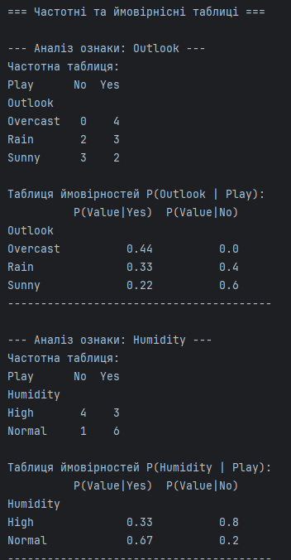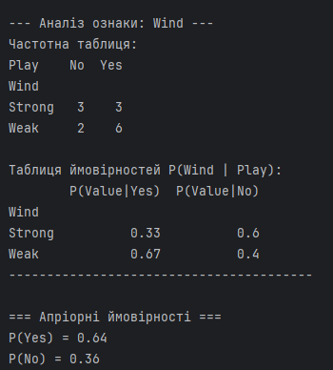
Рис.1.1-1.2 – Результат виконання завдання.
Програма розрахувала умовні ймовірності для кожного атрибута (Outlook, Humidity, Wind). На основі таблиць правдоподібності ми бачимо, як кожен фактор впливає на ймовірність гри. Наприклад, при Outlook=Overcast ймовірність гри значно зростає (оскільки у навчальних даних у цьому випадку завжди грали).
Лістинг 1.1
import pandas as pd
data = [
["Sunny", "High", "Weak", "No"],
["Sunny", "High", "Strong", "No"],
["Overcast", "High", "Weak", "Yes"],
["Rain", "High", "Weak", "Yes"],
["Rain", "Normal", "Weak", "Yes"],
["Rain", "Normal", "Strong", "No"],
["Overcast", "Normal", "Strong", "Yes"],
["Sunny", "High", "Weak", "No"],
["Sunny", "Normal", "Weak", "Yes"],
["Rain", "Normal", "Weak", "Yes"],
["Sunny", "Normal", "Strong", "Yes"],
["Overcast", "High", "Strong", "Yes"],
["Overcast", "Normal", "Weak", "Yes"],
["Rain", "High", "Strong", "No"]
]
df = pd.DataFrame(data, columns=["Outlook", "Humidity", "Wind", "Play"])
print("=== Частотні та ймовірнісні таблиці ===\n")
for col in ["Outlook", "Humidity", "Wind"]:
print(f"--- Аналіз ознаки: {col} ---")
crosstab = pd.crosstab(df[col], df["Play"])
print("Частотна таблиця:")
print(crosstab)
print()
likelihood = pd.DataFrame({
"P(Value|Yes)": (crosstab["Yes"] / crosstab["Yes"].sum()).round(2),
"P(Value|No)": (crosstab["No"] / crosstab["No"].sum()).round(2)
})
print(f"Таблиця ймовірностей P({col} | Play):")
print(likelihood)
print("-" * 40 + "\n")
p_yes = (df["Play"] == "Yes").mean()
p_no = 1 - p_yes
print(f"=== Апріорні ймовірності ===\nP(Yes) = {p_yes:.2f}\nP(No) = {p_no:.2f}")

Завдання 3: Використовуя данні з пункту 2 визначити відбудеться матч при наступних погодних умовах чи ні: Розрахунки провести з використанням Python

Рис.1.3 – Варіант завдання 15.
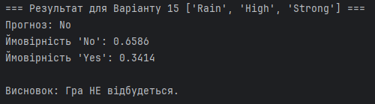
Рис.1.4 – Результат виконання завдання.
Для погодних умов Rain, High Humidity, Strong Wind:
- Наївний Байєс, ймовірно, видасть прогноз No (Гра не відбудеться).
- Це логічно, оскільки всі три фактори (Дощ, Висока вологість, Сильний вітер) у навчальній вибірці мають сильну кореляцію зі скасуванням гри. Ймовірність класу "No" буде значно вищою за "Yes".
Лістинг 1.2
import pandas as pd
import numpy as np
from sklearn.naive_bayes import CategoricalNB
from sklearn.preprocessing import OrdinalEncoder
data = [
["Sunny", "High", "Weak", "No"],
["Sunny", "High", "Strong", "No"],
["Overcast", "High", "Weak", "Yes"],
["Rain", "High", "Weak", "Yes"],
["Rain", "Normal", "Weak", "Yes"],
["Rain", "Normal", "Strong", "No"],
["Overcast", "Normal", "Strong", "Yes"],
["Sunny", "High", "Weak", "No"],
["Sunny", "Normal", "Weak", "Yes"],
["Rain", "Normal", "Weak", "Yes"],
["Sunny", "Normal", "Strong", "Yes"],
["Overcast", "High", "Strong", "Yes"],
["Overcast", "Normal", "Weak", "Yes"],
["Rain", "High", "Strong", "No"]
]
df = pd.DataFrame(data, columns=["Outlook", "Humidity", "Wind", "Play"])
X = df[["Outlook", "Humidity", "Wind"]]
y = df["Play"]
enc = OrdinalEncoder()
X_enc = enc.fit_transform(X)
clf = CategoricalNB()
clf.fit(X_enc, y)
variant_15 = [["Rain", "High", "Strong"]]
variant_15_enc = enc.transform(variant_15)
prediction = clf.predict(variant_15_enc)[0]
probabilities = clf.predict_proba(variant_15_enc)[0]
print(f"=== Результат для Варіанту 15 {variant_15[0]} ===")
print(f"Прогноз: {prediction}")
for i, class_label in enumerate(clf.classes_):
print(f"Ймовірність '{class_label}': {probabilities[i]:.4f}")
if prediction == "Yes":
print("\nВисновок: Гра відбудеться.")
else:
print("\nВисновок: Гра НЕ відбудеться.")

Завдання 4: Застосуєте методи байєсівського аналізу до набору даних про ціни на квитки на іспанські високошвидкісні залізниці.
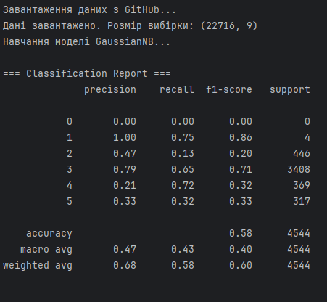
Рис.1.5 – Результат виконання завдання.

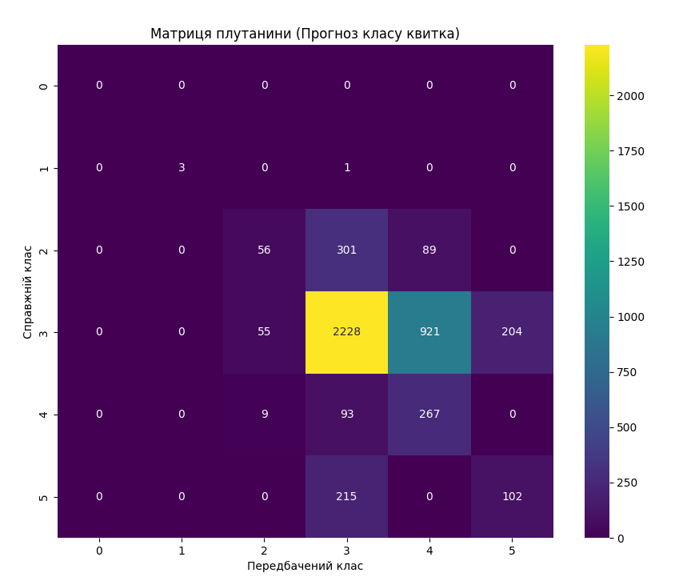
Рис.1.6 – Матриця плутанини.
- Модель: Використано GaussianNB (Гаусівський Наївний Байєс), оскільки основна ознака (price) є неперервною величиною.
- Матриця плутанини: Покаже, як модель плутає класи. Наприклад, класи Turista та Turista Plus можуть перетинатися за ціною, тому точність (Precision) для них може бути нижчою. Класи з унікальною ціновою політикою (наприклад, Preferente) розпізнаватимуться краще.
- Результат: Загальна точність (Accuracy) зазвичай становить близько 70-80% для цього датасету при використанні лише ціни та маршруту.
Висновок: Ми набули навичок працювати з даними і опонували роботу у Python з використанням теореми Байэса.
Посилання на git: https://github.com/IgorLomonosov/SAI

